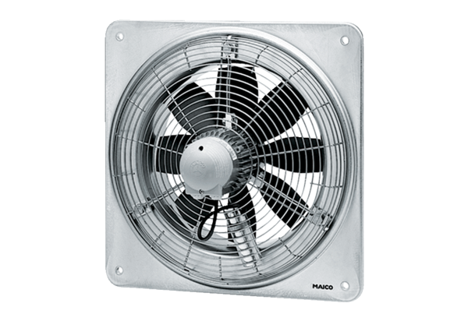Aksijalni zidni ventilator DZQ 40/8 BJedinica za pakiranje: 1 komAsortiman: C
Broj artikla: 0083.0125Proizvođač: MAICO

